* No se han usado las fuentes que tiene codepen porque son de pago.
* La página es responsive para móviles a partir de 615px.

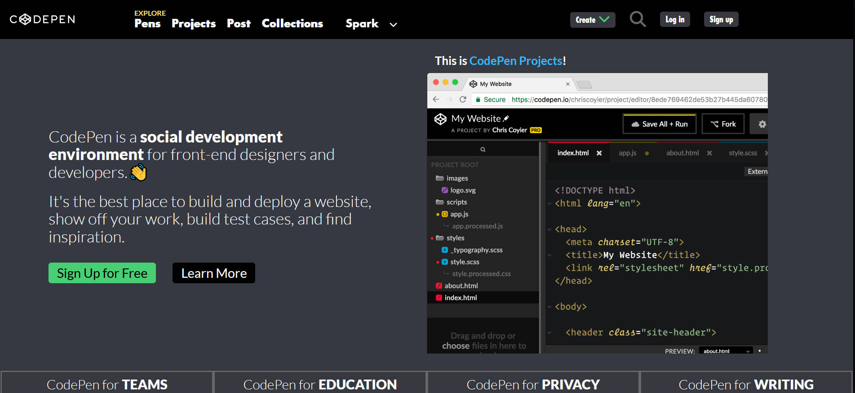Página vista en ordenador

Página vista en pantallas 615px

